PORR S.A. zmodernizuje LK 207 Toruń -Chełmża

Warszawa, 18.03.2020 r. – PKP Polskie Linie Kolejowe podpisały z PORR S.A. umowę na wykonanie projektu i rewitalizację linii kolejowej nr 207 między Toruniem Wschodnim a Chełmżą. Wartość kontraktu wynosi ponad 139 milionów złotych netto (ok. 31 mln Euro). Zadanie zostanie zrealizowane w ciągu 26 miesięcy.
Zakres prac obejmuje wymianę nawierzchni torowej na odcinku o długości prawie 21 kilometrów, wzmocnienie podtorza i podstawy nasypu, a także wykonane odwodnienia. Kontrakt zakłada również wykonanie robót elektroenergetycznych, telekomunikacyjnych oraz modernizację systemu sterowania ruchem kolejowym.
W ramach modernizacji LK 207 wykonana zostanie zabudowa 16 rozjazdów, a także budowa oraz remont 15 przepustów. Przebudowane zostaną drogi dojazdowe, wymienione płyty przeazdowe na 16 przejazdach, trzy przejazdy zostaną zlikwidowane. Zaplanowana jest rozbiórka oraz budowa czterech peronów wraz z poprawą dostępu do nich – zbudowane zostaną schody oraz pochylnie. Zadanie obejmuje także rozbiórkę dwóch budynków zlokalizowanych na terenie modernizowanego odcinka, w tym strażnicy.
„Umowa na modernizację LK 207 to drugi, obok LK 351, zdobyty przez nas w I kwartale 2020 roku kontrakt kolejowy. Oba odcinki mają strategiczne znaczenie dla transportu pasażerskiego oraz towarowego, dlatego tym większą satysfakcję czujemy jako ich wykonawca. Sukcesy akwizycyjne to dla nas również potwierdzenie naszej silnej pozycji na polskim rynku kolejowym – co jest jednym z naszych celów na ten rok i najbliższe lata”, powiedział Siegfried Weindok, członek zarządu i dyrektor ds. budownictwa kolejowego PORR S.A.

Fakty i liczby w pigułce
Rodzaj projektu: | Rewitalizacja linii kolejowej nr 207 na odcinku Toruń Wschodni – Chełmża
Zakres prac: | Projektuj & Buduj
Zamawiający: | PKP Polskie Linie Kolejowe S.A.
Wykonawca: | PORR S.A.
Termin wykonania: | 26 miesięcy

Zdjęcie
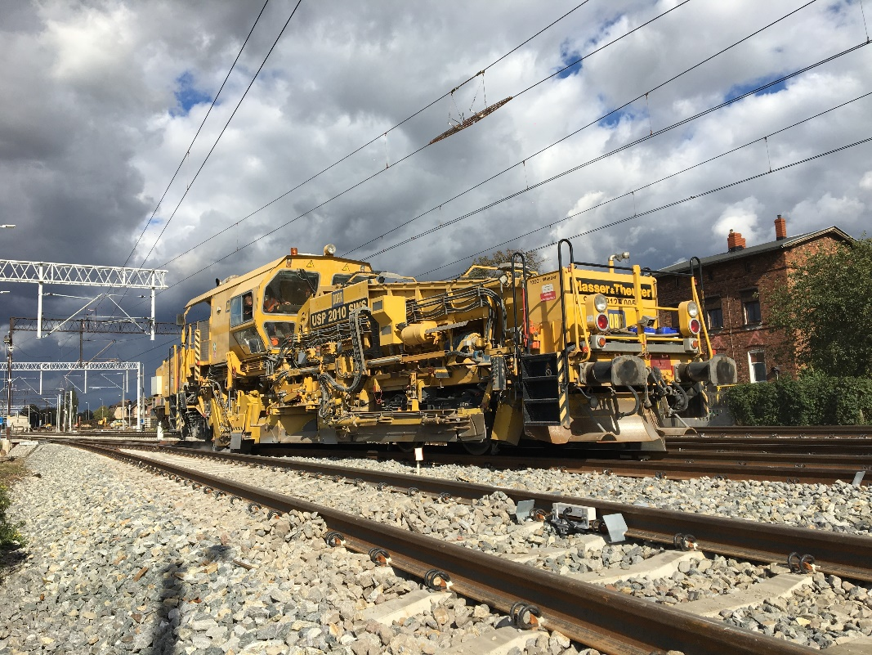
Podpis: PORR S.A. umacnia swoją pozycję na polskim rynku kolejowym
W przypadku pytań prosimy o kontakt:
Cornelia Harlacher
Head of Media Relations & Digital Communications
PORR AG
M +43 664 626 5698
comms@porr-group.com
Dominik Heiden
Media Relations Specialist
PORR AG
M +43 664 626 5867
comms@porr-group.com

